### 实验二 分治法求最近点对问题

### 一、实验目的：

* + 1. 掌握分治法思想。
    2. 学会最近点对问题求解方法。

### 二、内容：

1. 对于平面上给定的N个点，给出所有点对的最短距离，即，输入是平面上的N个点，输出是N点中具有最短距离的两点。

2. 要求随机生成N个点的平面坐标，应用蛮力法编程计算出所有点对的最短距离。

3. 要求随机生成N个点的平面坐标，应用分治法编程计算出所有点对的最短距离。

4. 分别对N=100000—1000000，统计算法运行时间，比较理论效率与实测效率的差异，同时对蛮力法和分治法的算法效率进行分析和比较。

5. 如果能将算法执行过程利用图形界面输出，可获加分。

### 三、算法思想提示

1. 预处理：根据输入点集S中的x轴和y轴坐标进行排序，得到X和Y,很显然此时X和Y中的点就是S中的点。

2. 点数较少时的情形

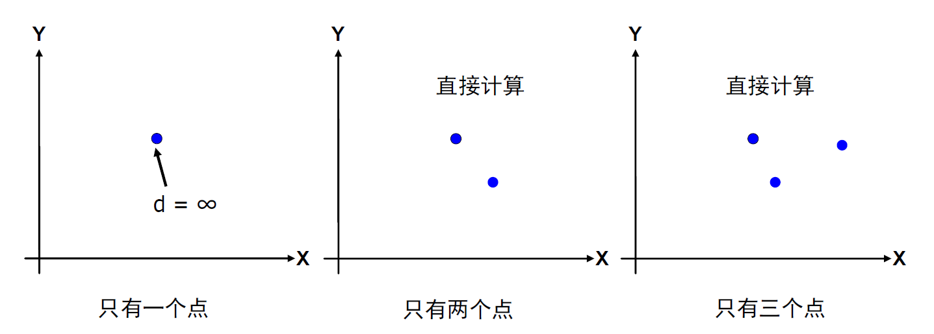

3. 点数|S|>3时，将平面点集S分割成为大小大致相等的两个子集SL和SR，选取一个垂直线L作为分割直线，如何以最快的方法尽可能均匀平分？注意这个操作如果达到 $θ(n^{2})$ 效率，将导致整个算法效率达到θ。

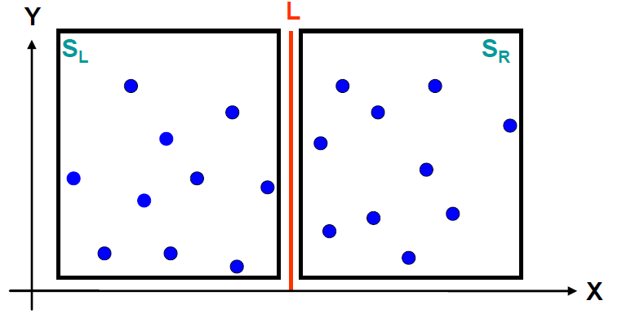

4. 两个递归调用，分别求出SL和SR中的最短距离为dl和dr。

5. 取d=min(dl, dr)，在直线L两边分别扩展d，得到边界区域Y，Y’是区域Y中的点按照y坐标值排序后得到的点集（为什么要排序？），Y'又可分为左右两个集合Y’L和Y’R

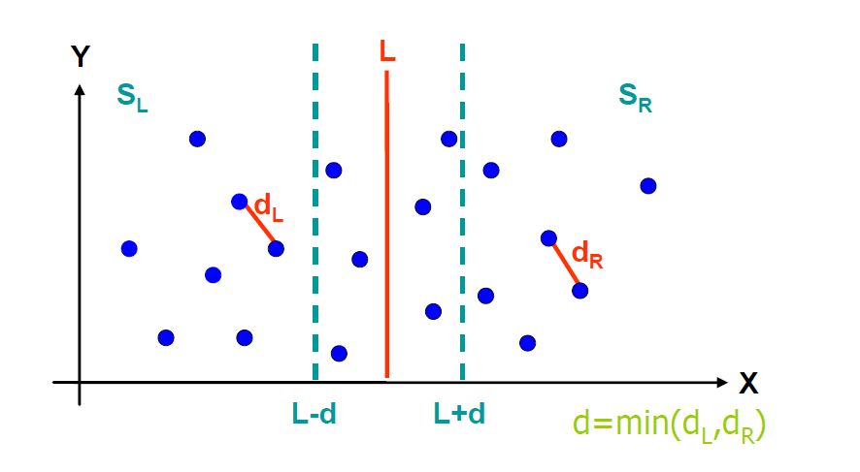

6. 对于Y’L中的每一点，检查Y’R中的点与它的距离，更新所获得的最近距离，注意这个步骤的算法效率，请务必做到线性效率，并在实验报告中详细解释为什么能做到线性效率？

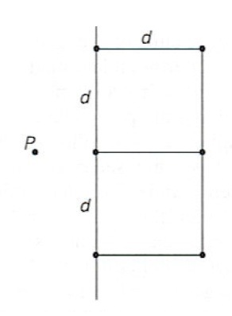

### 四、实验要求

1. 在blackboard提交电子版实验报告、PPT和代码，注意实验报告的书写，整体排版。

2. 实验报告的实验步骤部**分需详细给出算法思想与实现代码之间的关系解释**，不可直接粘贴代码（直接粘贴代码者视为该部分内容缺失）。

3. 实验报告样式可从http://192.168.2.3/guide.aspx 表格下载－学生适用－在校生管理－实践教学－实验：深圳大学学生实验报告）

4. 源代码作为实验报告附件上传。

5. 在实验课需要现场运行验证。